Ing Patrick Van Houtven

[E-mailadres]

AM Signal Demodulatietechnieken

Electronic Systems

# 

Deze opgave werd gemaakt door:

1. Naam: Tibo Van der Sanden
2. Naam: Yorgi De Schrijver
3. (Indien van toepassing) naam:

# Doel en discussie

Het doel van deze simulatie is de kenmerken en werking te demonstreren van een envelopedetector en je een idee te geven hoe je van een gemoduleerd signaal, ontvangen via een antenne, terug de originele informatie bekomt.

Eens een gemoduleerd signaal ontvangen is doorloopt het een aantal stappen in het demodulatieproces. Een eenvoudige manier om een AM-signaal te demoduleren is gebruik maken van een diode. Meer complexe detectors zijn gebaseerd op PLL (Phase Lock-Loop) schakelingen die modulatie-indexen tot nagenoeg 1 toelaten.

Om een stabiele detectorschakeling op te bouwen is best om met een vaste frequentie te werken. Deze vaste frequentie is de middenfrequent (IF) en is 455 kHz voor AM. Iedere zendfrequentie die ontvangen wordt, wordt geconverteerd naar deze 455 kHz. Deze frequentie wordt dus aangelegd aan de ingang van een hoog selectieve IF-versterker.

De lokale oscillatorfrequentie wordt nauwkeurig afgeregeld tot 455 kHz boven de ontvangen draaggolf van de radiozender waarop is afgestemd. fLO = fc + fIF.

Veronderstel een zender met draaggolffrequentie 1050 kHz. Stel eveneens dat deze zender een informatiesignaal van 5 kHz met zich meedraagt. Dit houdt in dat de lokale oscillator afgestemd is op 1050 kHz + 455 kHz = 1505 kHz. Wanneer het gemoduleerd signaal samen met het lokale oscillatorsignaal wordt aangeboden aan een menger (mixer) ontstaan een reeks som- en verschilsignalen zoals in onderstaande figuur is weergegeven.

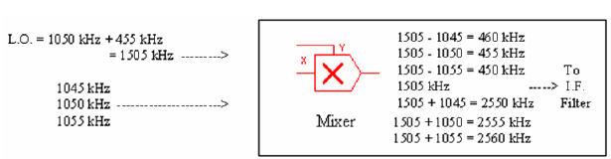

De middenfrequentfilter (IF-filter) is zodanig opgebouwd dat deze enkel het aan het middenfrequent gerelateerd spectrum doorlaat en de andere frequenties die ontstaan sterk verzwakt. De uitgang van deze filter is verbonden met de ingang van de detector. In onderstaande figuur is een eenvoudige diodedetectieschakeling weergegeven.

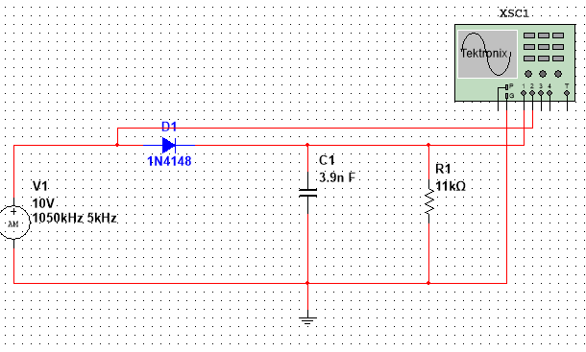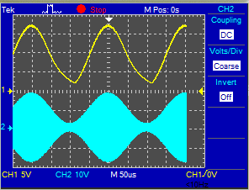

Bovenstaande envelopedetector richt het gemoduleerd signaal gelijk. De RC-tijdsconstante van de envelopedetector moet zodanig gekozen worden dat :

$$R_{1}C_{1}=\frac{1}{2 π m f_{i}}$$

Voor het besproken voorbeeld, met m = 0.8 ingesteld, geldt dan :

$R_{1}C_{1}=\frac{1}{2 π m f_{i}}=\frac{1}{2 . π . 0.8 . 5000}=40 µs$ (afgerond). Kiezen we C1 = 3,9 nF en R1 = 11 kΩ bekomen we een goede benadering voor de werkelijke RC-tijd.

Een van de belangrijkste nadelen van de envelopedector is het effect van de spanningsval van 0.7 V over de diode. Deze spanningsval veroorzaakt een vertraging tussen het punt waar het signaal de ingang bereikt en het punt aan de uitgang waar de condensator in de mogelijkheid is om te reageren op de verandering van het ingangssignaal. De beste resultaten aangaande vermogendissipatie worden bekomen bij een modulatie-index van 1 (ideale situatie maar praktisch best iets lager dan 1 instellen)

# Onderdelen:

AM-Modulator

3 0pamps AD811

2 dioden 1N4148

Weerstanden: 330 Ω, 620 Ω, 3,3 kΩ, 5,2 kΩ, 15 kΩ, 33 kΩ

Capaciteiten : 2 nF, 4,7 nF, 2,2 nF, 12 nF

# Meetapparatuur:

Oscilloscoop

# Formules

$$R_{1}C_{1}=\frac{1}{2 π m f_{i}}$$

# Meetschema

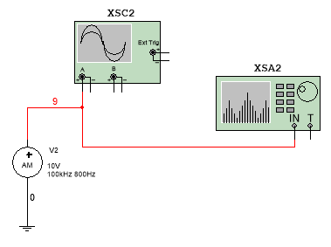

De AM-modulator vind je via de Master Database, group sources

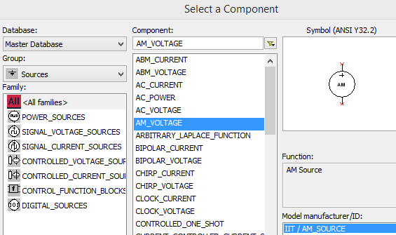

# Opgaven:

1. Sluit het schema aan zoals in bovenstaande figuur is weergegeven.
2. Dubbel klik op de AM-modulator, selecteer als draaggolf (Carrier Amplitude) = 10 V, Carrier frequency = 100 kHz, als modulatiefrequentie (Modulating Frequency) = 800 Hz en Modulatie Index = 0,6.
3. Dubbelklik op de oscilloscoop. Zet de tijdbasis op 1 ms/Div en Ch1 op 10 V/Div. Zorg dat Ch1 op DC-koppeling staat.
4. Dubbelklik op de Spectrum Analyser om zijn display zichtbaar te maken. Plaats de Span = 10 kHz, Center = 100 kHz en Amplitude = LIN. Druk op Enter.
5. Start de simulatie en teken de envelope volledig met draaggolf in de Datasectie (deel 6) van dit experiment. Meet de modulatiefrequenties (informatiefrequenties) en draaggolffrequentie op en vergelijk het resulataat met dat wat ingegeven is in de AM-modulator.
6. Dubbel klik op de Spectrum Analyser. Observeer het spectrum en gebruik de verticale marker om de frequenties te meten van de boven- en onderzijband en draaggolf. Noteer deze waarden in de datasectie van deze opgave. Vergelijk je bekomen waarden met de theoretische waarden.
7. Verander de draaggolffrequentie zodat deze nu 200 kHz bedraagt. Verander de informatiefrequentie (modulationfrequency) naar 500 Hz. Herhaal de metingen voor modulatieindex, 0.6, 1 en 1.2. Verklaar de verschillen die je ziet.

# Datasectie

## Opgemeten voor draaggolf 100 kHz en informatiefrequentie : 800 Hz

|  |  |
| --- | --- |
| ****** | ***Plaats hier je beeld van de oscilloscoop*** |
| ***Antwoord*** |  |

|  |  |
| --- | --- |
| ****** | ***Plaats hier je beeld van de Spectrum Analyser:*** |
| ***Antwoord*** |  |

|  |  |  |  |
| --- | --- | --- | --- |
|  | Modulatie-index | Gemeten waarden | Theoretische waarde |
| fonderzijband  (flower ) |  |  |  |
| fbovenzijband (fupper) |  |  |  |

## Opgemeten voor draaggolf 200 kHz, modulating frequency 500 Hz

|  |  |  |
| --- | --- | --- |
| Modulatie-index | Beeld van de oscilloscoop | Beeld spectrum-analyser |
| 0.6 |  |  |
| 1 |  |  |
| 1,2 |  |  |

|  |  |  |  |
| --- | --- | --- | --- |
|  | Modulatie-index | Gemeten waarden | Theoretische waarde |
| fonderzijband  (flower ) | 0.6 |  |  |
| fbovenzijband (fupper) | 0.6 |  |  |
| fonderzijband  (flower ) | 1 |  |  |
| fbovenzijband (fupper) | 1 |  |  |
| fonderzijband  (flower ) | 1.2 |  |  |
| fbovenzijband (fupper) | 1.2 |  |  |

Verklaar de beelden op de oscilloscoop en spectrum analyser die je ziet.